
MANUAL DO UTILIZADOR
Editor Gráfico e Modelador Geométrico
Guia completo para criar, transformar, colorir e animar desenhos geométricos 2D
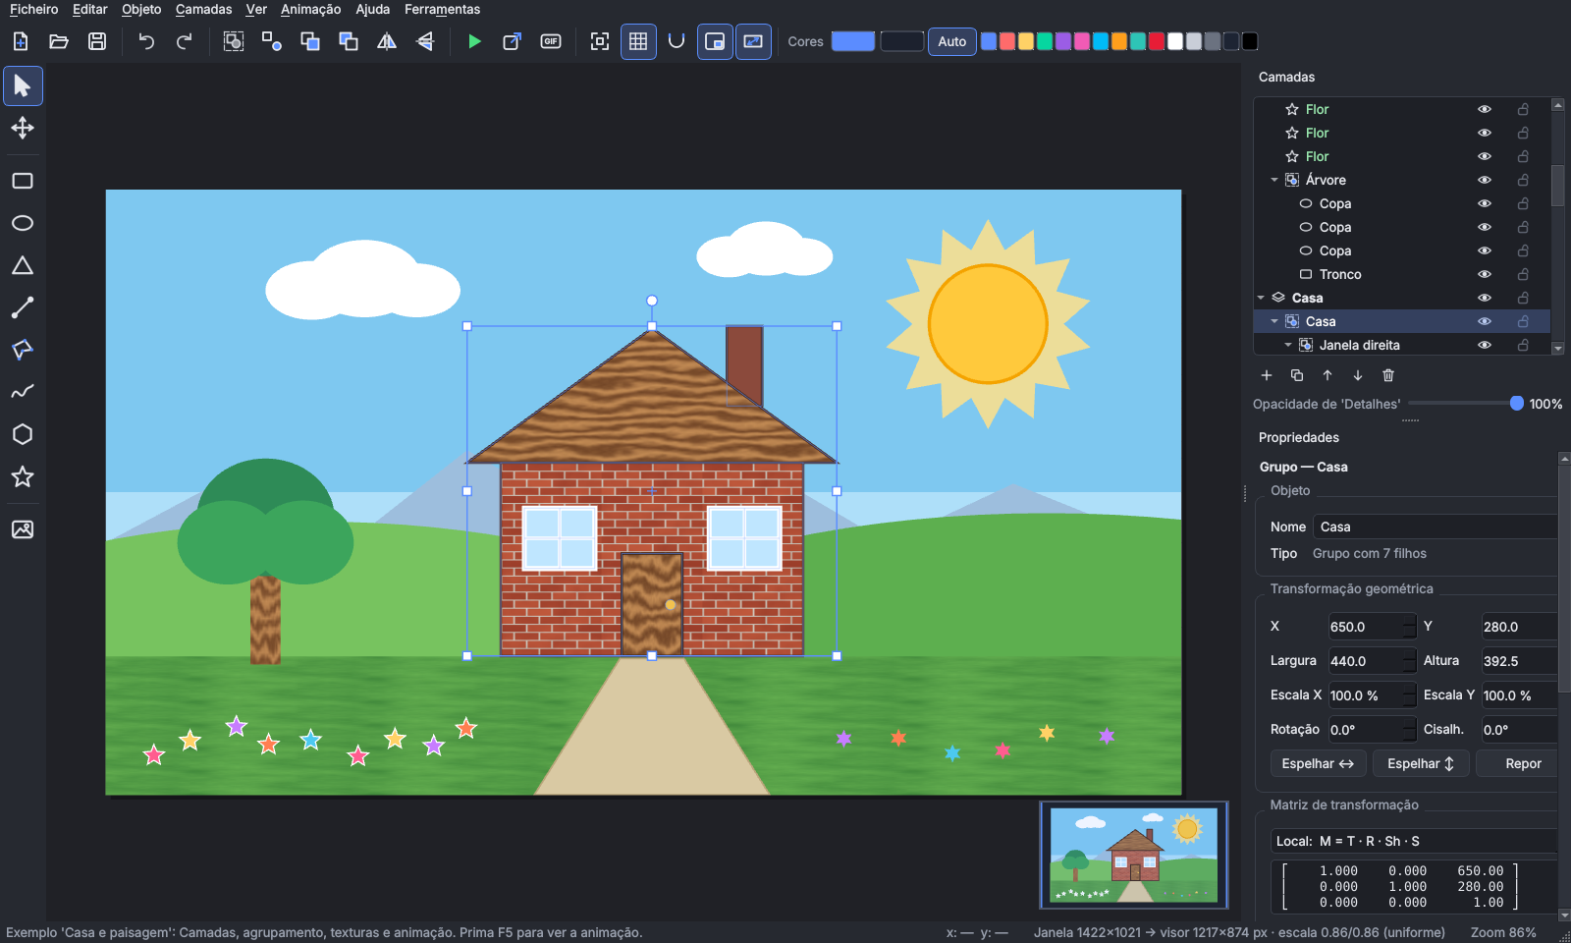
Versão 1.0 · 10 de novembro de 2026
Computação Gráfica — Trabalho Prático Final (turma laboral)
Grupo 5

Informação do documento
Campo | Valor
Produto | Editor Gráfico e Modelador Geométrico
Versão do software | 1.0.0
Versão do manual | 1.0
Data | 10 de novembro de 2026
Autores | Grupo 5 — Computação Gráfica (turma laboral)
Plataforma | Windows 10/11 (64 bits); Linux e macOS a partir do código-fonte
Tecnologias | Python, OpenGL (PyOpenGL), Qt (PySide6), NumPy, Pillow
Público-alvo | Qualquer utilizador do editor — não é preciso saber programar

Histórico de revisões
Versão | Data | Autor | Descrição
1.0 | 10/11/2026 | Grupo 5 | Primeira versão do manual, para a versão 1.0 do editor.

Sobre este manual
Cada capítulo descreve uma tarefa e mostra uma captura de ecrã real do editor. Nas figuras, a zona de que o texto fala aparece contornada a laranja; quando há várias zonas, cada uma tem um número que corresponde à tabela de legenda logo abaixo da figura. Nas figuras com fundo escurecido, a parte em destaque é a única que importa para esse passo.

Índice

1. Introdução 5
1.1 Objetivo deste manual 5
1.2 O que é o editor 5
1.3 Convenções usadas 5
2. Requisitos do sistema 6
3. Instalação e arranque 7
3.1 Usar o executável (recomendado) 7
3.2 Usar a partir do código-fonte 7
3.3 Modo de compatibilidade (OpenGL por software) 7
3.4 Verificar a instalação (autoteste) 8
4. Primeiros passos 9
4.1 O ecrã inicial 9
4.2 Projetos de exemplo 9
4.3 O primeiro desenho em seis passos 10
5. A interface do editor 11
5.1 Menus 12
5.2 Barra de ferramentas 12
5.3 Barra de estado 13
6. Criar formas 14
6.1 Retângulo, elipse e triângulo 14
6.2 Linha 14
6.3 Polígono livre 15
6.4 Mão livre 15
6.5 Polígono regular e estrela 15
7. Selecionar e transformar 16
7.1 Selecionar objetos 16
7.2 Alças de transformação 16
7.3 Mover 17
7.4 Escalar 17
7.5 Rodar 17
7.6 Espelhar, inclinar e repor 18
7.7 Valores exatos no painel Propriedades 18
7.8 Inspetor de matrizes 19
8. Cores, texturas e imagens 21
8.1 Cor de preenchimento e de contorno 21
8.2 Paleta rápida e cores para formas novas 21
8.3 Texturas 22
8.4 Imagens digitais e filtros 23
9. Camadas e agrupamento 25
9.1 O painel Camadas 25
9.2 Trabalhar com camadas 25
9.3 Agrupar e desagrupar 26
9.4 Ordem de desenho e menu de contexto 26
10. Animação 28
10.1 Definir uma animação 28
10.2 Reproduzir e parar 28
10.3 Animação hierárquica 29
11. Guardar, abrir e exportar 30
11.1 Guardar e abrir projetos 30
11.2 Exportar imagem 31
11.3 Exportar animação GIF 31
12. Navegação e visualização 33
12.1 Zoom e deslocamento 33
12.2 Grelha e ajuste à grelha 34
12.3 Janela → visor sem distorção 34
13. Atalhos de teclado 36
14. Resolução de problemas 38
15. Glossário 39

1. Introdução

1.1 Objetivo deste manual
Este manual explica como instalar, abrir e utilizar o Editor Gráfico e Modelador Geométrico. Começa pelos primeiros passos e percorre depois todas as funcionalidades: criar formas, transformá-las, mudar cores e texturas, trabalhar com imagens, organizar o desenho em camadas e grupos, animar, guardar e exportar.

1.2 O que é o editor
O editor é uma aplicação de desenho 2D em que cada forma é um objeto geométrico independente. Depois de criada, uma forma pode ser movida, rodada, escalada, inclinada ou espelhada a qualquer momento, sem perder qualidade. Todo o desenho é feito com OpenGL. As principais funcionalidades são:
- criação de retângulos, elipses, triângulos, linhas, polígonos livres, traços à mão livre, polígonos regulares e estrelas;
- transformações geométricas com o mouse, com o teclado ou com valores exatos, e um inspetor que mostra a matriz de cada objeto em tempo real;
- cores com pré-visualização ao vivo, opacidade, texturas e imagens digitais com filtros;
- camadas, agrupamento de objetos e controlo da ordem de desenho;
- animação de objetos (rotação, pulsação, oscilação e ciclo de cores);
- desfazer e refazer, projetos num único ficheiro .geo , exportação de imagens PNG/JPG e de animações GIF.

1.3 Convenções usadas
Convenção | Significado
Negrito | Nome de um botão, menu, painel ou campo da interface.
Ctrl+S | Tecla ou combinação de teclas a premir.
Ficheiro ▸ Guardar | Caminho num menu: abrir o menu Ficheiro e escolher Guardar.
Número laranja | Zona destacada numa figura, explicada na legenda por baixo dela.
Caixas Nota, Dica e Atenção | Informação complementar, sugestões práticas e cuidados a ter.

2. Requisitos do sistema
O editor funciona na maioria dos computadores atuais. A tabela mostra o mínimo necessário e a configuração recomendada.
Componente | Mínimo | Recomendado
Sistema operativo | Windows 10 (64 bits) | Windows 11 (64 bits)
Processador | Dual-core a 2 GHz | Quad-core
Memória (RAM) | 4 GB | 8 GB
Placa gráfica | OpenGL 2.0, ou o modo de compatibilidade por software | OpenGL 3.0 ou superior, com o driver atualizado
Ecrã | 1280 × 720 | 1920 × 1080
Espaço em disco | 300 MB | 500 MB
Python (só para usar o código-fonte) | 3.10 a 3.14 | 3.12

Nota
O executável EditorGeometrico.exe já inclui tudo o que precisa: não é necessário instalar o Python para o usar.

3. Instalação e arranque

3.1 Usar o executável (recomendado)
- Copie o ficheiro EditorGeometrico.exe para uma pasta à sua escolha, por exemplo o Ambiente de Trabalho.
- Faça duplo clique no ficheiro. O primeiro arranque demora alguns segundos, porque o programa se descompacta antes de abrir.
- Se o Windows mostrar a mensagem O Windows protegeu o seu PC, clique em Mais informações e depois em Executar mesmo assim.
Atenção
O aviso do Windows SmartScreen aparece porque o executável não tem assinatura digital, o que é normal em trabalhos académicos. Não é um sinal de problema no programa.

3.2 Usar a partir do código-fonte
Esta opção destina-se a quem vai alterar ou estudar o código. As bibliotecas ficam numa pasta própria do projeto ( .venv ), com versões fixas, por isso a instalação não interfere com o Python do computador.
- Instale o Python 3.12 a partir de python.org e, durante a instalação, marque a opção Add python.exe to PATH.
- Na pasta do projeto, faça duplo clique em setup.bat . O script cria o ambiente .venv , instala as bibliotecas e corre um autoteste. Aguarde pela mensagem Pronto! (na primeira vez demora alguns minutos).
- Para abrir o editor, faça duplo clique em run.bat .
Dica
No terminal PowerShell (incluindo o do VS Code), os scripts da pasta atual precisam de .\ à frente: escreva .\setup.bat e .\run.bat .
Para correr o editor diretamente com o Python do ambiente: .\.venv\Scripts\python.exe main.py .

3.3 Modo de compatibilidade (OpenGL por software)
Alguns computadores têm um driver gráfico antigo ou estão em máquinas virtuais sem aceleração gráfica. Nesses casos, o editor deteta o problema ao arrancar e pergunta se deve reiniciar em modo de compatibilidade. Pode também ativá-lo manualmente:
- com o executável: EditorGeometrico.exe --software-gl ;
- com o código-fonte: run.bat --software-gl .
Neste modo o OpenGL é calculado pelo processador: tudo funciona, mas as animações podem ficar mais lentas.

3.4 Verificar a instalação (autoteste)
O autoteste confirma, sem abrir janelas, que a matemática, os ficheiros e o OpenGL funcionam no computador. Corre automaticamente no fim do setup.bat e pode ser repetido com .\.venv\Scripts\python.exe main.py --selftest autoteste . O resultado fica na pasta autoteste , com imagens dos exemplos, um GIF animado e o ficheiro autoteste.txt , que deve terminar com RESULTADO: OK.

4. Primeiros passos

4.1 O ecrã inicial
Ao abrir o editor aparece o ecrã inicial, com um fundo de formas geométricas animadas desenhado em OpenGL. A partir dele começa-se um projeto novo, abre-se um projeto guardado ou explora-se um exemplo (Figura 1).
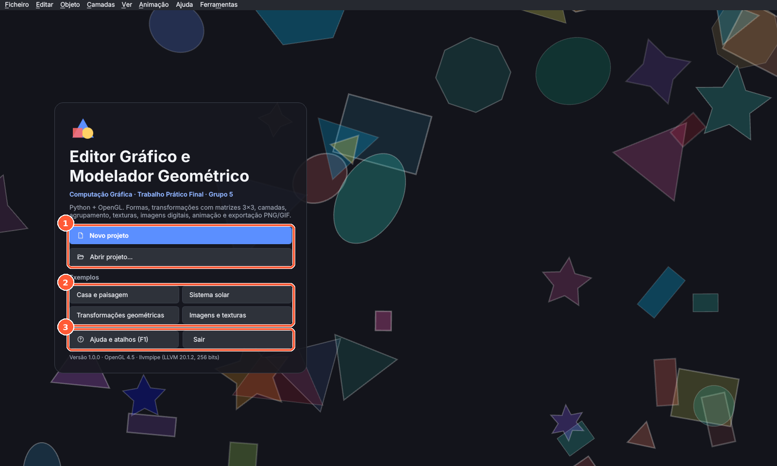
Figura 1 — Ecrã inicial do editor
1 | Novo projeto cria um desenho vazio; Abrir projeto… abre um ficheiro .geo guardado.
2 | Exemplos: quatro projetos prontos que mostram as funcionalidades do editor.
3 | Ajuda e atalhos abre a ajuda integrada (também com F1 ); Sair fecha o programa.

O rodapé do cartão indica a versão do editor e a placa gráfica que o OpenGL está a usar.

4.2 Projetos de exemplo
Exemplo | O que mostra
Casa e paisagem | Camadas, grupos (a casa, a árvore, as nuvens), texturas de tijolo, madeira e relva, e animação (sol, nuvens, flores).
Sistema solar | Transformações hierárquicas: cada planeta está num grupo que roda em torno do Sol; a Lua orbita a Terra.
Transformações geométricas | A mesma seta com translação, rotação, escala, cisalhamento, espelhos e uma transformação composta.
Imagens e texturas | Uma imagem digital com filtros (cinzento, negativo, sépia) e as oito texturas incluídas.

Dica
Depois de abrir um exemplo, prima F5 para ver a animação e F5 de novo para parar.

4.3 O primeiro desenho em seis passos
- No ecrã inicial, clique em Novo projeto. Aparece uma prancheta branca de 1280 × 720.
- Na barra da esquerda, escolha Retângulo (tecla R ) e arraste na prancheta para o desenhar.
- O retângulo fica selecionado. Arraste-o para o mover e use as alças à volta para o escalar ou rodar.
- Clique numa cor da paleta, na barra superior, para mudar a cor de preenchimento.
- No painel Propriedades, na secção Animação, escreva 90 no campo Rodar e prima F5 para ver o retângulo a rodar. Prima F5 de novo para parar.
- Guarde o projeto com Ctrl+S e exporte uma imagem com Ctrl+E .

5. A interface do editor
A janela do editor está dividida em zonas com funções fixas (Figura 2).
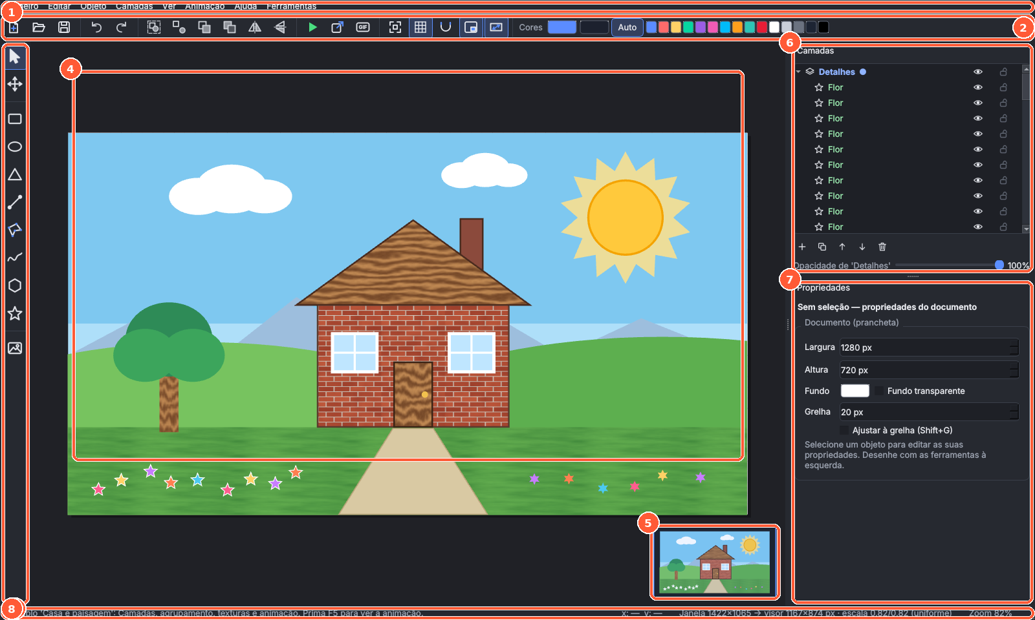
Figura 2 — Zonas da janela principal
1 | Barra de menus: todos os comandos do editor.
2 | Barra principal: ficheiros, desfazer/refazer, agrupar, ordem, espelhar, animação, exportação, opções de vista e cores.
3 | Barra de ferramentas: ferramentas de seleção e de desenho.
4 | Área de desenho: a prancheta branca é o desenho; a zona cinzenta à volta é a área de trabalho.
5 | Minimapa: mostra toda a prancheta; o retângulo azul é a parte que está visível.
6 | Painel Camadas: camadas, objetos e grupos do desenho.
7 | Painel Propriedades: muda conforme o que está selecionado (documento, objeto ou vários objetos).
8 | Barra de estado: dicas da ferramenta ativa, coordenadas do cursor, janela → visor e zoom.

Nota
Os painéis podem ser arrastados para outra posição ou fechados. Para os voltar a mostrar, use Ver ▸ Camadas e Ver ▸ Propriedades.

5.1 Menus
Menu | Conteúdo
Ficheiro | Novo, abrir, exemplos, abrir recente, guardar, importar imagem, exportar imagem e GIF, ecrã inicial, sair.
Editar | Desfazer e refazer, cortar, copiar, colar, duplicar, apagar, selecionar tudo.
Objeto | Agrupar e desagrupar, ordem de desenho, rodar, aumentar, diminuir, espelhar, repor transformação.
Camadas | Nova, duplicar, apagar, subir e descer camada; mover a seleção para outra camada.
Ver | Zoom, ajustar à janela, grelha, ajuste à grelha, minimapa, recortar à prancheta, manter proporção, painéis.
Animação | Reproduzir/parar, voltar ao início, exportar GIF.
Ajuda | Ajuda e atalhos, sobre o editor.
Ferramentas | Lista de todas as ferramentas de desenho.

5.2 Barra de ferramentas
Clique numa ferramenta ou prima a tecla indicada (Figura 3). Depois de desenhar uma forma, o editor volta automaticamente à ferramenta Selecionar, para a poder ajustar de imediato. A barra de estado mostra sempre as dicas da ferramenta ativa.
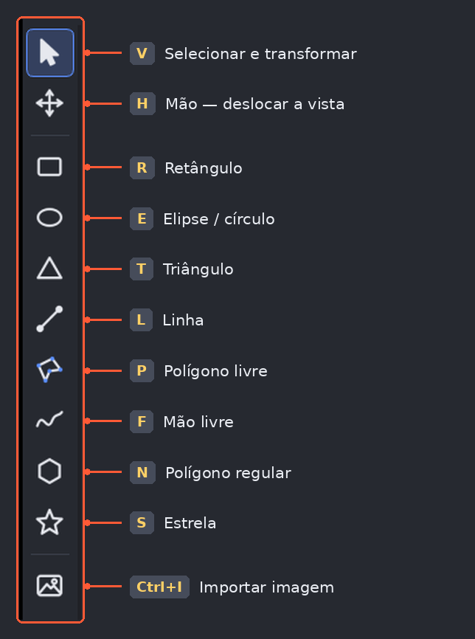
Figura 3 — Ferramentas e respetivas teclas de atalho

5.3 Barra de estado
Na barra de estado vê, da esquerda para a direita: a dica da ferramenta ou a última mensagem do editor; as coordenadas do cursor na prancheta (x para a direita, y para cima); a informação da transformação janela → visor (área do desenho visível, tamanho da área de desenho em pixels e escala em x e y); e o zoom.

6. Criar formas

6.1 Retângulo, elipse e triângulo
Escolha a ferramenta ( R , E ou T ) e arraste na prancheta. Enquanto arrasta, uma pré-visualização azul mostra o tamanho da forma (Figura 4). A forma é criada quando largar o botão do mouse.
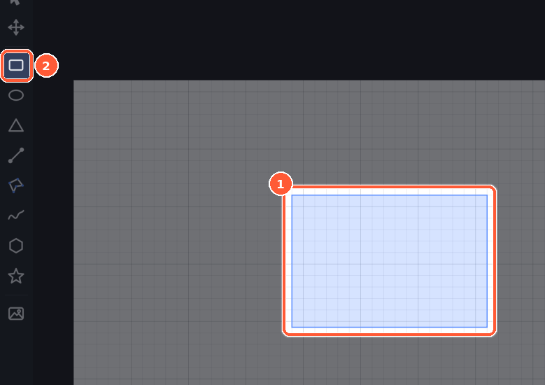
Figura 4 — Desenhar um retângulo por arrasto
1 | Pré-visualização da forma enquanto o botão do mouse está premido.
2 | Ferramenta ativa (Retângulo).

Ação | Resultado
Arrastar | Desenha a forma dentro da caixa definida pelo arrasto.
Arrastar com Shift | Proporções iguais: quadrado, círculo ou triângulo equilátero na caixa.
Arrastar com Alt | Desenha a partir do centro (o ponto onde começou é o centro da forma).
Clique simples | Cria a forma com o tamanho padrão (120 × 120) nesse ponto.

6.2 Linha
Com a ferramenta Linha ( L ), arraste do ponto inicial ao ponto final. Com Shift , a direção fica limitada a múltiplos de 15°. A espessura e a cor mudam-se depois na secção Aparência.

6.3 Polígono livre
A ferramenta Polígono livre ( P ) cria polígonos com qualquer número de vértices, incluindo polígonos côncavos (Figura 5).
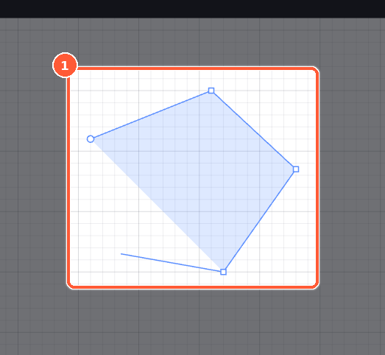
Figura 5 — Polígono livre a ser desenhado, com a linha elástica até ao cursor
- Clique na prancheta para colocar cada vértice. Uma linha elástica liga o último vértice ao cursor.
- Para fechar o polígono, faça duplo clique, prima Enter ou clique de novo no primeiro vértice (o ponto redondo maior).
- Enquanto desenha, Backspace remove o último vértice e Esc cancela o polígono.

6.4 Mão livre
Com a ferramenta Mão livre ( F ), arraste para desenhar um traço. Ao largar o botão, o editor simplifica o traço, mantendo só os pontos necessários para a sua forma; a barra de estado indica quantos pontos tinha e com quantos ficou.

6.5 Polígono regular e estrela
As ferramentas Polígono regular ( N ) e Estrela ( S ) desenham a partir do centro: a distância do arrasto define o tamanho e a direção define a orientação (com Shift , em passos de 15°). Depois de criar a forma, pode mudar o número de lados ou de pontas e o raio interno da estrela no painel Propriedades ▸ Geometria.
Dica
Com o botão Auto ligado na barra principal, cada forma nova recebe automaticamente a cor seguinte da paleta. Veja a secção 8.2.

7. Selecionar e transformar

7.1 Selecionar objetos
Ação | Resultado
Clique num objeto | Seleciona-o (e ativa a camada a que pertence).
Shift + clique | Acrescenta o objeto à seleção ou retira-o.
Arrastar numa zona vazia | Seleção por área: seleciona os objetos tocados pelo retângulo.
Ctrl+A | Seleciona todos os objetos das camadas visíveis e desbloqueadas.
Duplo clique num grupo | Seleciona o objeto de dentro do grupo que está sob o cursor.
Esc | Volta do objeto ao grupo que o contém, ou limpa a seleção.

7.2 Alças de transformação
À volta de um objeto selecionado aparece uma caixa com alças (Figura 6). A caixa acompanha a rotação do objeto.
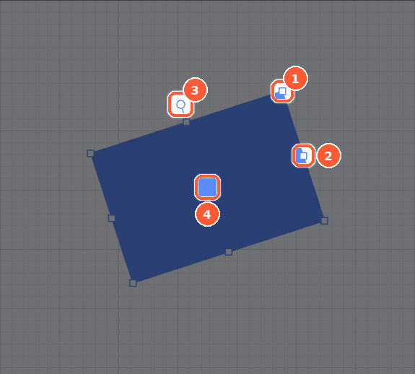
Figura 6 — Alças de um objeto selecionado
1 | Alça de canto: escala nos dois eixos, com o canto oposto fixo.
2 | Alça lateral: escala num só eixo.
3 | Alça de rotação (redonda): roda o objeto em torno do centro.
4 | Centro (pivô): ponto fixo das rotações e das escalas feitas com Alt .

7.3 Mover
Arraste o objeto (o cursor muda para quatro setas sobre um objeto selecionado). Com Shift o movimento fica limitado ao eixo horizontal ou vertical. As setas do teclado movem 1 pixel e Shift + setas movem 10 pixels. Com o ajuste à grelha ligado (secção 12.2), a posição encaixa nas linhas da grelha.

7.4 Escalar
Arraste uma alça quadrada. Com Shift a escala é proporcional; com Alt a escala é feita a partir do centro. Pelo teclado, + aumenta e - diminui 10 %. Arrastar uma alça para além do lado oposto espelha o objeto.

7.5 Rodar
Arraste a alça redonda que fica por cima do objeto. O ângulo de rotação aparece junto ao cursor enquanto arrasta (Figura 7); com Shift a rotação avança em passos de 15°. Pelo teclado, , roda −15° e . roda +15°.
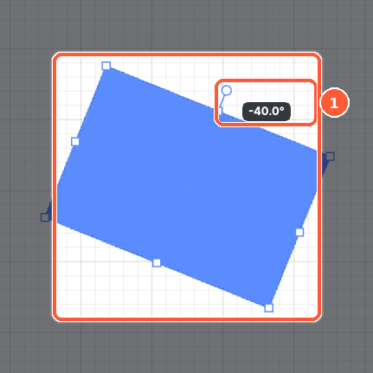
Figura 7 — Rotação em curso, com o ângulo junto ao cursor
1 | Ângulo da rotação, atualizado enquanto arrasta.

7.6 Espelhar, inclinar e repor
- Espelhar ↔ ( Shift+H ) e Espelhar ↕ ( Shift+V ) invertem o objeto na horizontal ou na vertical.
- O campo Cisalh. (cisalhamento) inclina o objeto, em graus.
- Repor volta a pôr a rotação a 0°, a escala a 100 % e o cisalhamento a 0, mantendo a posição.

7.7 Valores exatos no painel Propriedades
Para posicionar e dimensionar com precisão, use a secção Transformação geométrica (Figura 8). Escreva o valor e prima Enter ; as setas de cada campo ajustam o valor aos poucos.
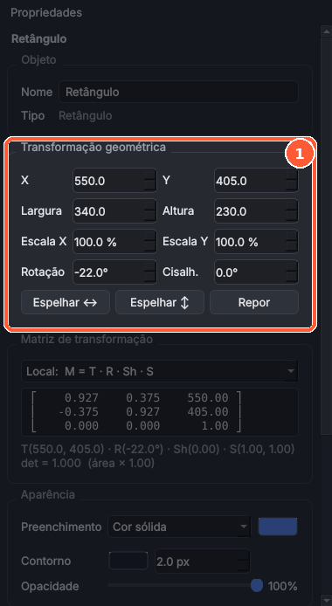
Figura 8 — Secção Transformação geométrica do painel Propriedades
Campo | Significado
X, Y | Posição do centro do objeto na prancheta (y cresce para cima).
Largura, Altura | Tamanho do objeto, já com a escala aplicada.
Escala X, Escala Y | Fator de escala em percentagem; um valor negativo espelha o objeto.
Rotação | Ângulo em graus, no sentido anti-horário.
Cisalh. | Inclinação horizontal, em graus.

7.8 Inspetor de matrizes
Logo abaixo, a secção Matriz de transformação mostra a matriz 3 × 3 que o editor usa para desenhar o objeto (Figura 9). A matriz resulta da composição
M = T(tx, ty) · R(θ) · Sh(k) · S(sx, sy)
isto é, sobre cada ponto da forma atua primeiro a escala, depois o cisalhamento, depois a rotação e por fim a translação. Os números mudam em tempo real enquanto o objeto é movido, rodado ou escalado, o que torna o inspetor útil para estudar as transformações geométricas.
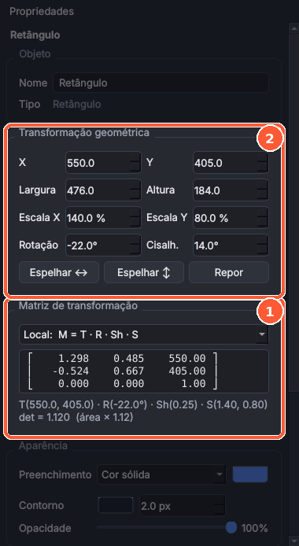
Figura 9 — Inspetor de matrizes de um objeto escalado, rodado e inclinado
1 | Matriz de transformação: a lista escolhe entre a matriz Local (do próprio objeto) e a do Mundo (que inclui os grupos onde o objeto está). Por baixo, os parâmetros e o determinante: |det| é o fator de variação da área e um det negativo indica um objeto espelhado.
2 | Transformação geométrica: os valores que geram a matriz.

8. Cores, texturas e imagens

8.1 Cor de preenchimento e de contorno
A secção Aparência do painel Propriedades define o preenchimento, o contorno e a opacidade do objeto selecionado (Figura 10). Ao clicar num quadrado de cor abre-se o seletor de cor; a cor muda no desenho enquanto escolhe (pré-visualização ao vivo).
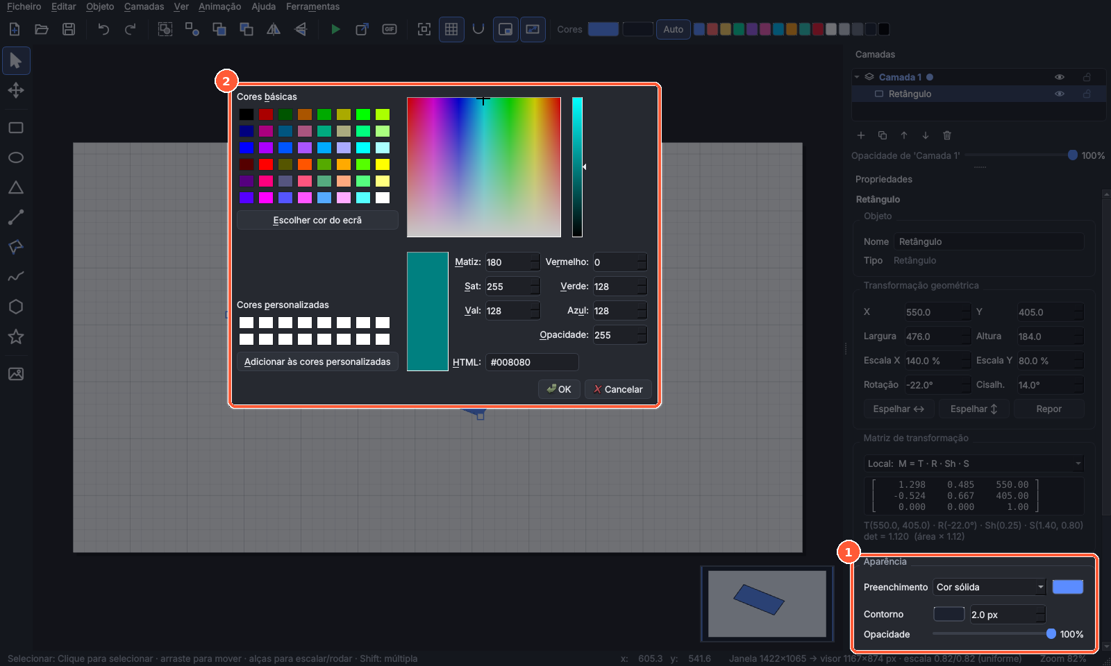
Figura 10 — Secção Aparência e seletor de cor
1 | Aparência: tipo de preenchimento (cor sólida, textura ou sem preenchimento), cor, cor e espessura do contorno, opacidade.
2 | Seletor de cor: escolha a cor; o campo Opacidade controla a transparência. OK confirma; Cancelar repõe a cor anterior.

Nota
Com vários objetos selecionados, ou com um grupo, as mudanças de cor aplicam-se a todos os objetos de uma só vez.

8.2 Paleta rápida e cores para formas novas
Na barra principal encontra as cores rápidas (Figura 11):
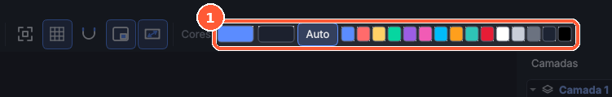
Figura 11 — Cores na barra principal
- clique numa cor da paleta muda o preenchimento da seleção; clique com o botão direito muda o contorno;
- os dois quadrados de cor à esquerda da paleta definem as cores de preenchimento e de contorno das formas novas (e aplicam-nas à seleção);
- o botão Auto atribui a cada forma nova a cor seguinte da paleta.

8.3 Texturas
Para preencher uma forma com uma textura, escolha Textura em Preenchimento, selecione a textura na lista e ajuste as Repetições (Figura 12).
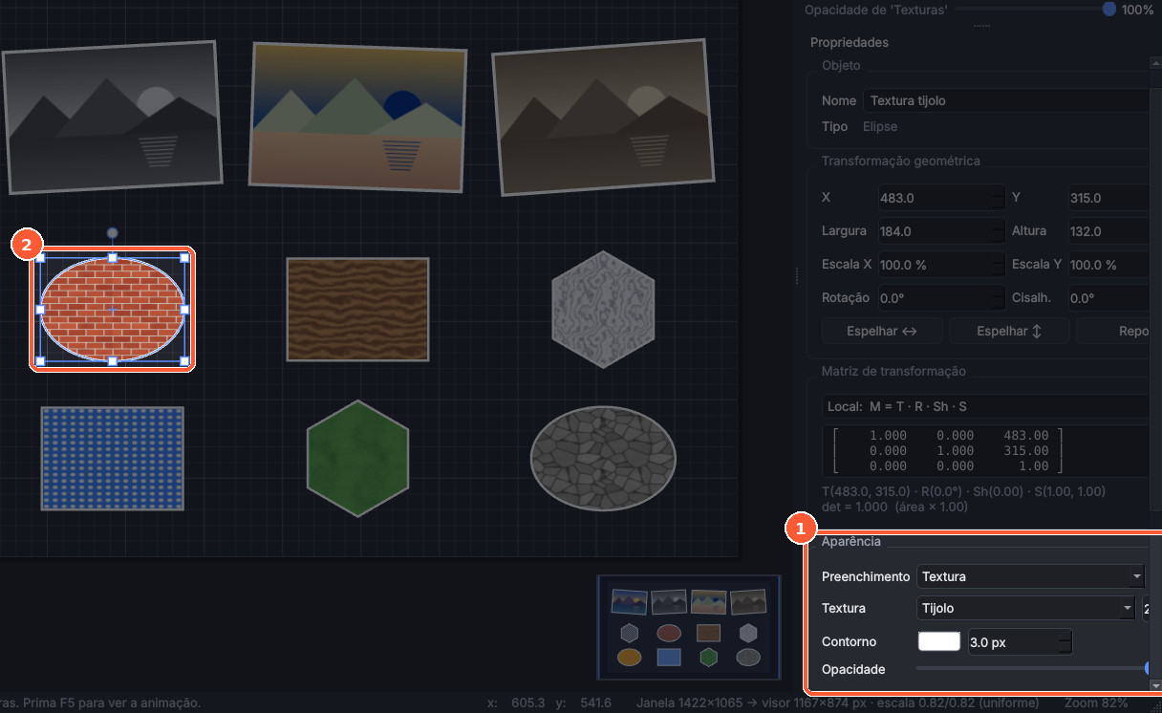
Figura 12 — Forma com textura de tijolo e as opções de textura
1 | Preenchimento: Textura, a lista de texturas e o número de repetições.
2 | Objeto preenchido com a textura escolhida.

Estão incluídas oito texturas geradas pelo próprio editor: Xadrez, Tijolo, Madeira, Mármore, Listras, Bolinhas, Relva e Pedra. A última opção da lista, Importar imagem como textura…, usa uma imagem sua.

8.4 Imagens digitais e filtros
Para inserir uma fotografia ou outra imagem, use Ficheiro ▸ Importar imagem ( Ctrl+I ), o botão de imagem da barra de ferramentas ou arraste o ficheiro para a janela. São aceites os formatos PNG, JPG, BMP e GIF. A imagem passa a ser um objeto como os outros: pode ser movida, rodada, escalada e agrupada. Com uma imagem selecionada, a secção Imagem digital — filtros permite manipulá-la (Figura 13).
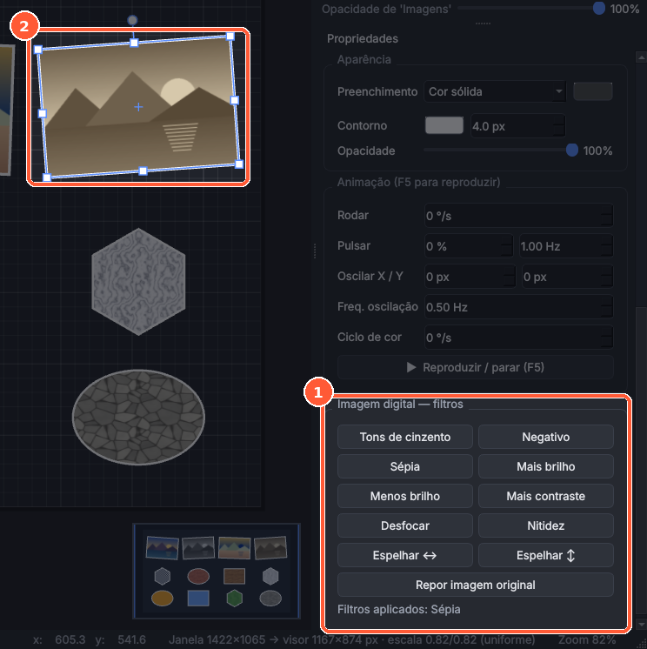
Figura 13 — Imagem com filtro sépia e os botões de filtros
1 | Filtros: cada clique acrescenta um filtro; a lista dos filtros aplicados aparece por baixo. Repor imagem original remove-os todos.
2 | Imagem selecionada, com o filtro aplicado.

Filtro | Efeito
Tons de cinzento | Converte a imagem para tons de cinzento.
Negativo | Inverte as cores.
Sépia | Tons acastanhados, de fotografia antiga.
Mais brilho / Menos brilho | Clareia ou escurece a imagem.
Mais contraste | Aumenta a diferença entre zonas claras e escuras.
Desfocar / Nitidez | Suaviza ou realça os contornos.
Espelhar ↔ / Espelhar ↕ | Inverte a imagem na horizontal ou na vertical.

Nota
Os filtros não alteram o ficheiro original: a imagem original fica guardada dentro do projeto e os filtros são aplicados por cima, por isso podem ser sempre retirados.

9. Camadas e agrupamento

9.1 O painel Camadas
Cada camada é um nível do desenho: as camadas de cima são desenhadas por cima das de baixo. Dentro de cada camada aparecem os objetos, e dentro de cada grupo os objetos que contém (Figura 14).
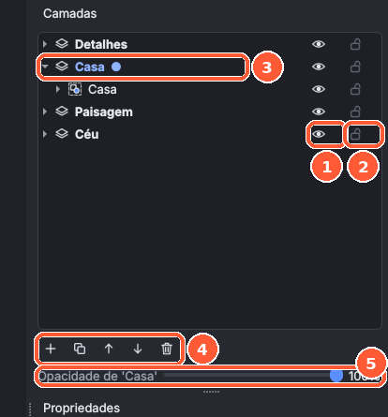
Figura 14 — Painel Camadas
1 | Olho: mostra ou esconde a camada (ou o objeto).
2 | Cadeado: bloqueia a camada, impedindo que os seus objetos sejam selecionados ou alterados.
3 | Camada ativa (marcada com ●): os objetos novos são criados nesta camada.
4 | Botões: nova camada, duplicar, subir, descer e apagar a camada ativa.
5 | Opacidade da camada ativa.

9.2 Trabalhar com camadas
- Clique numa camada para a tornar ativa. Selecionar um objeto ativa também a sua camada.
- Faça duplo clique no nome de uma camada ou de um objeto para o mudar.
- Para mudar objetos de camada, clique com o botão direito no objeto e escolha Mover para a camada, ou use Camadas ▸ Mover seleção para….
- Clique num objeto da lista para o selecionar na prancheta; com Ctrl ou Shift selecionam-se vários.

9.3 Agrupar e desagrupar
Selecione dois ou mais objetos e clique em Agrupar ( Ctrl+G ). O grupo passa a comportar-se como um só objeto, com uma única caixa de seleção: movê-lo, rodá-lo ou escalá-lo transforma todos os objetos de dentro (Figura 15). Desagrupar ( Ctrl+Shift+G ) separa-os de novo, cada um na posição em que está.
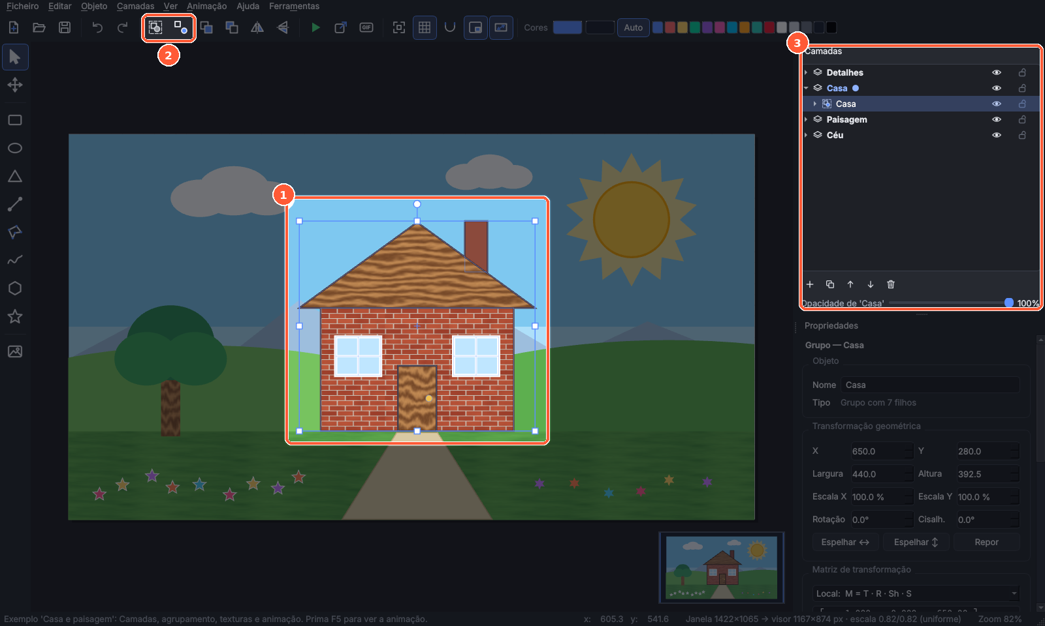
Figura 15 — Um grupo selecionado
1 | Grupo Casa selecionado: uma caixa com alças para o conjunto.
2 | Botões Agrupar e Desagrupar na barra principal.
3 | No painel Camadas, o grupo mostra os objetos que contém (e os grupos dentro dele).

Dica
Para mudar um objeto que está dentro de um grupo sem desagrupar, faça duplo clique sobre ele. Esc volta a selecionar o grupo.

9.4 Ordem de desenho e menu de contexto
O botão direito do mouse sobre um objeto abre o menu de contexto, com as operações mais usadas (Figura 16).
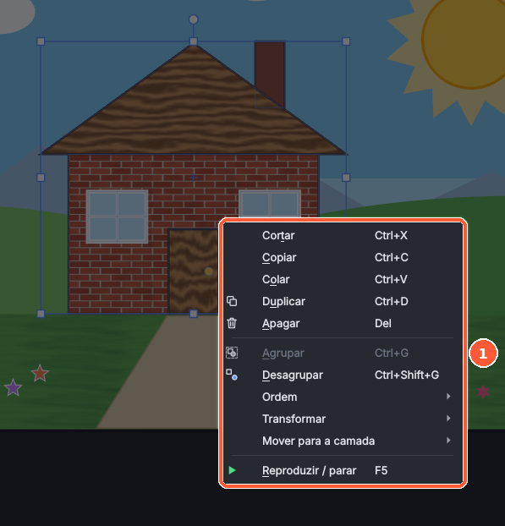
Figura 16 — Menu de contexto de um objeto
Comando | Atalho | Efeito
Trazer para a frente | Ctrl+Shift+↑ | Põe o objeto por cima de todos os da mesma camada.
Avançar | Ctrl+↑ | Sobe uma posição.
Recuar | Ctrl+↓ | Desce uma posição.
Enviar para trás | Ctrl+Shift+↓ | Põe o objeto por baixo de todos os da mesma camada.

10. Animação

10.1 Definir uma animação
Qualquer objeto ou grupo pode ser animado. Selecione-o e preencha a secção Animação do painel Propriedades. Os valores aplicam-se a todos os objetos selecionados.
Campo | Efeito
Rodar (°/s) | Rotação contínua, em graus por segundo (negativo = sentido horário).
Pulsar (%) e frequência (Hz) | O objeto aumenta e diminui de tamanho; 20 % a 1 Hz faz uma pulsação por segundo.
Oscilar X / Y (px) | Vaivém na horizontal e/ou na vertical, com a amplitude indicada.
Freq. oscilação (Hz) | Quantas oscilações completas por segundo.
Ciclo de cor (°/s) | Faz rodar a matiz da cor: o objeto passa por todas as cores.

10.2 Reproduzir e parar
Prima F5 ou o botão Reproduzir da barra principal (Figura 17). Enquanto a animação corre, a edição fica em pausa; prima F5 de novo para parar. Shift+F5 volta ao instante zero.
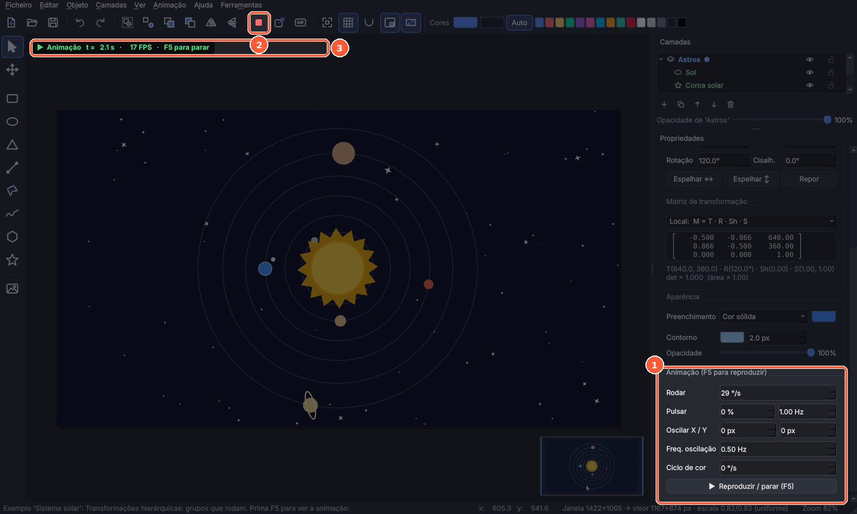
Figura 17 — Animação em reprodução (exemplo Sistema solar)
1 | Secção Animação do objeto selecionado (aqui, o grupo que faz a Terra orbitar o Sol).
2 | Botão Reproduzir / Parar ( F5 ).
3 | Indicador da animação: tempo decorrido e quadros por segundo (FPS).

Nota
A animação não altera o desenho: ao parar, todos os objetos voltam à posição original. Pode guardar o projeto a qualquer momento.

10.3 Animação hierárquica
Quando um grupo roda, todos os objetos de dentro rodam em torno do centro do grupo. No exemplo Sistema solar, cada planeta está dentro de um grupo centrado no Sol; ao dar ao grupo uma rotação, o planeta descreve uma órbita. A Terra e a Lua estão num segundo grupo, dentro do primeiro, que também roda: por isso a Lua orbita a Terra enquanto a Terra orbita o Sol.

11. Guardar, abrir e exportar

11.1 Guardar e abrir projetos
Os comandos de ficheiros estão no menu Ficheiro (Figura 18).
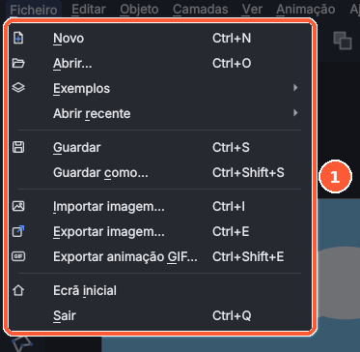
Figura 18 — Menu Ficheiro
Comando | Atalho | Descrição
Novo | Ctrl+N | Cria um desenho vazio.
Abrir… | Ctrl+O | Abre um projeto .geo .
Abrir recente | — | Lista os últimos projetos abertos.
Guardar | Ctrl+S | Guarda o projeto (na primeira vez, pede o nome).
Guardar como… | Ctrl+Shift+S | Guarda com outro nome ou noutra pasta.

O formato .geo guarda todo o desenho num único ficheiro, incluindo as imagens importadas, por isso o projeto pode ser copiado para outro computador sem perder nada. Quando há alterações por guardar, o título da janela mostra um asterisco (*), e o editor pergunta se quer guardar antes de fechar ou de abrir outro projeto.
Dica
Também pode abrir um projeto arrastando o ficheiro .geo para a janela do editor.
Enganou-se? Ctrl+Z desfaz e Ctrl+Y refaz, até 100 passos.

11.2 Exportar imagem
Ficheiro ▸ Exportar imagem ( Ctrl+E ) grava o desenho como imagem. Primeiro escolhem-se as opções (Figura 19) e depois o nome e o formato do ficheiro (PNG, JPEG ou BMP).
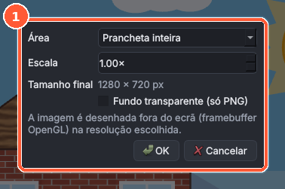
Figura 19 — Opções de exportação de imagem
Opção | Descrição
Área | Prancheta inteira, Todo o conteúdo (todos os objetos, mesmo fora da prancheta) ou Só a seleção.
Escala | Multiplica a resolução: com 2×, uma prancheta de 1280 × 720 dá uma imagem de 2560 × 1440.
Tamanho final | Resolução da imagem que vai ser criada.
Fundo transparente | Só em PNG: o fundo fica transparente e só os objetos são desenhados.

Nota
A imagem é desenhada à parte, na resolução pedida, por isso a qualidade não depende do zoom nem do tamanho da janela.

11.3 Exportar animação GIF
Ficheiro ▸ Exportar animação GIF ( Ctrl+Shift+E ) grava a animação como um GIF que se repete em ciclo e que pode ser aberto em qualquer navegador ou apresentação (Figura 20).
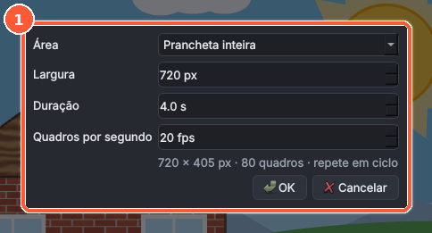
Figura 20 — Opções de exportação do GIF animado
Escolha a área, a largura em pixels, a duração e o número de quadros por segundo; o diálogo mostra o tamanho final e o número de quadros. Durante a exportação, uma barra de progresso permite cancelar.
Dica
Uma largura de 720 px, 4 s e 20 quadros por segundo dá um bom equilíbrio entre qualidade e tamanho do ficheiro.

12. Navegação e visualização

12.1 Zoom e deslocamento
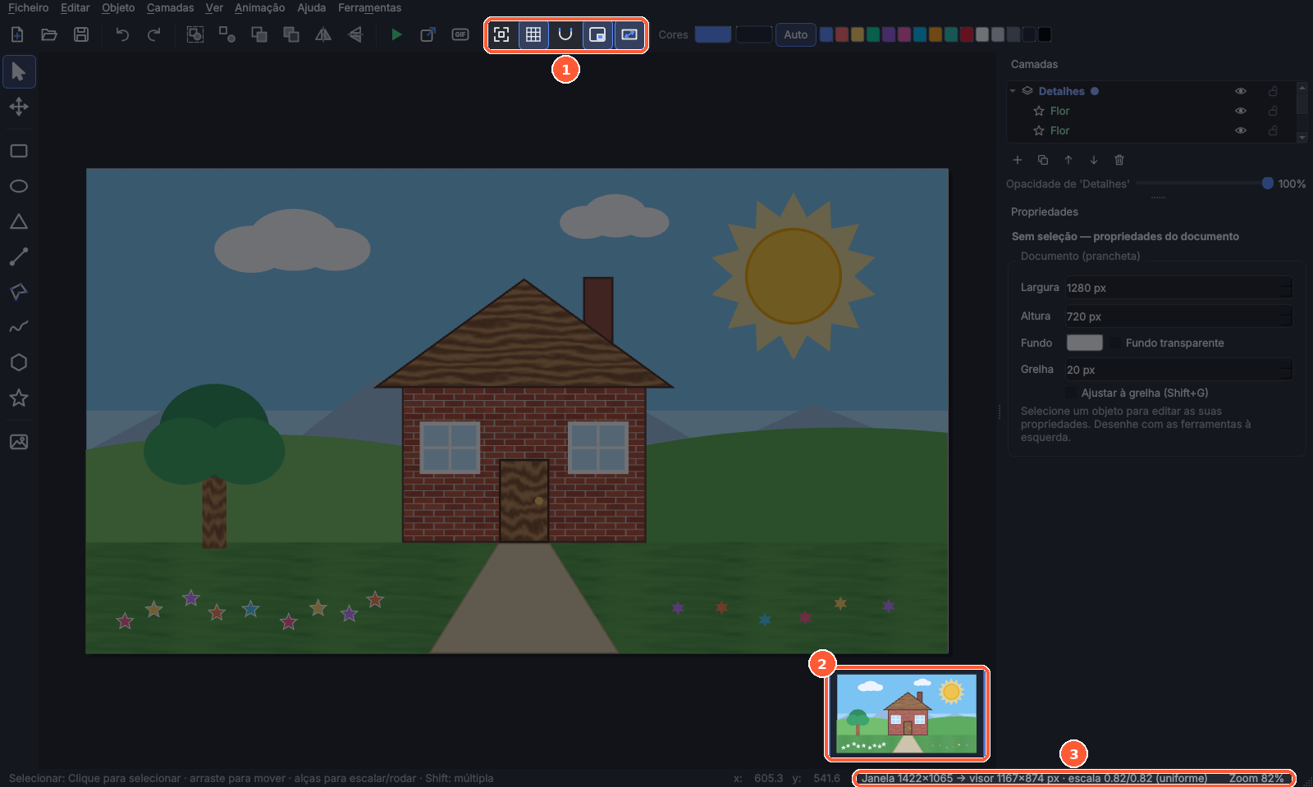
Figura 21 — Controlos de vista, minimapa e informação janela → visor
1 | Botões de vista: Ajustar à janela, Grelha, Ajustar à grelha, Minimapa e Manter proporção.
2 | Minimapa: clique ou arraste dentro dele para mudar a parte visível.
3 | Barra de estado: janela do mundo visível → tamanho do visor, escala em x e y, e zoom.

Ação | Como
Zoom | Roda do mouse (o ponto sob o cursor fica fixo); Ctrl++ e Ctrl+- .
Ajustar à janela / zoom 100 % | Ctrl+0 / Ctrl+1 .
Deslocar a vista | Arrastar com o botão do meio, Espaço + arrastar, ou a ferramenta Mão ( H ).
Navegar pelo minimapa | Clicar ou arrastar dentro do minimapa (tecla M para o mostrar ou esconder).

Nota
Enquanto não fizer zoom nem deslocar a vista, a prancheta reajusta-se automaticamente ao tamanho da janela.

12.2 Grelha e ajuste à grelha
A tecla G mostra ou esconde a grelha e Shift+G liga o ajuste à grelha, que faz encaixar nas linhas os objetos novos e os que são movidos (Figura 22). O tamanho da grelha define-se no painel Propriedades sem nenhum objeto selecionado, no campo Grelha. A opção Ver ▸ Recortar à prancheta esconde o que fica fora da prancheta, tal como na imagem exportada.
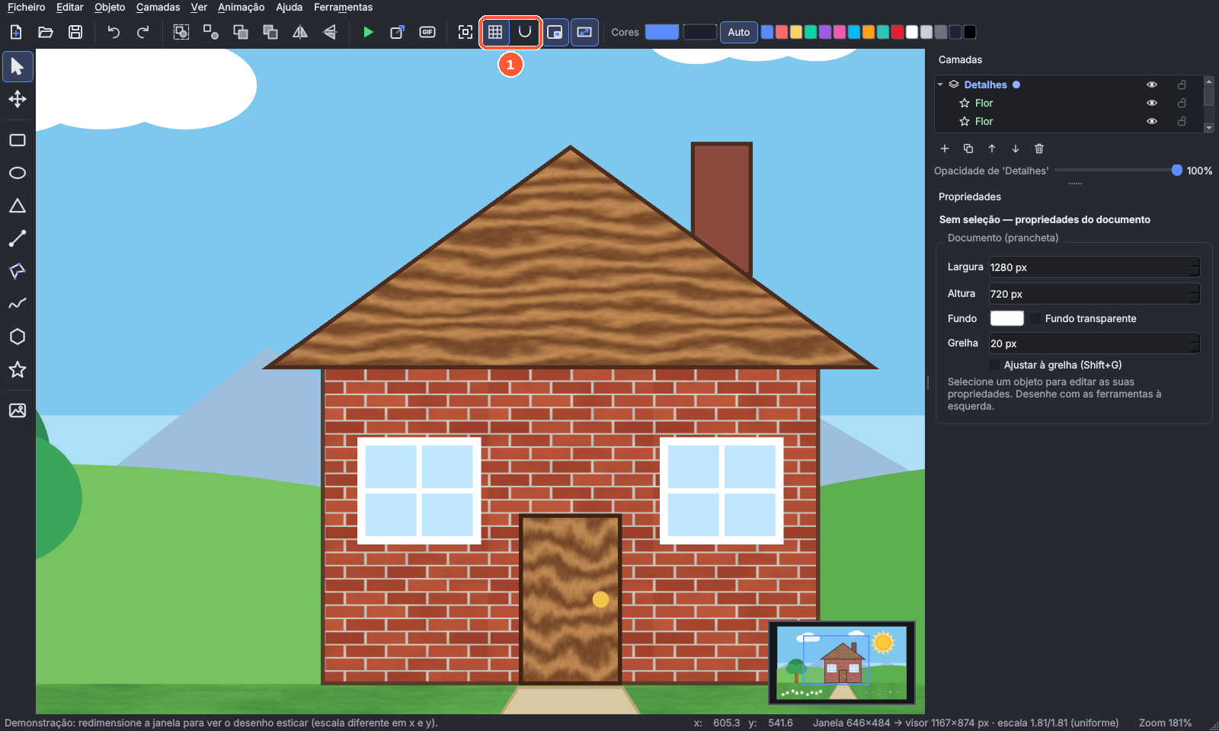
Figura 22 — Grelha visível com zoom aproximado
1 | Botões Mostrar grelha e Ajustar à grelha.

12.3 Janela → visor sem distorção
O editor usa sempre a mesma escala nos eixos x e y. Por isso, quando a janela do programa muda de tamanho ou de forma, um círculo continua a ser um círculo: vê-se mais ou menos área do desenho, mas nada estica.
Para ver a diferença, desligue Ver ▸ Manter proporção e mude a largura da janela: o desenho passa a esticar, e um aviso vermelho mostra as escalas diferentes em x e y (Figura 23). Volte a ligar a opção para regressar ao modo normal.
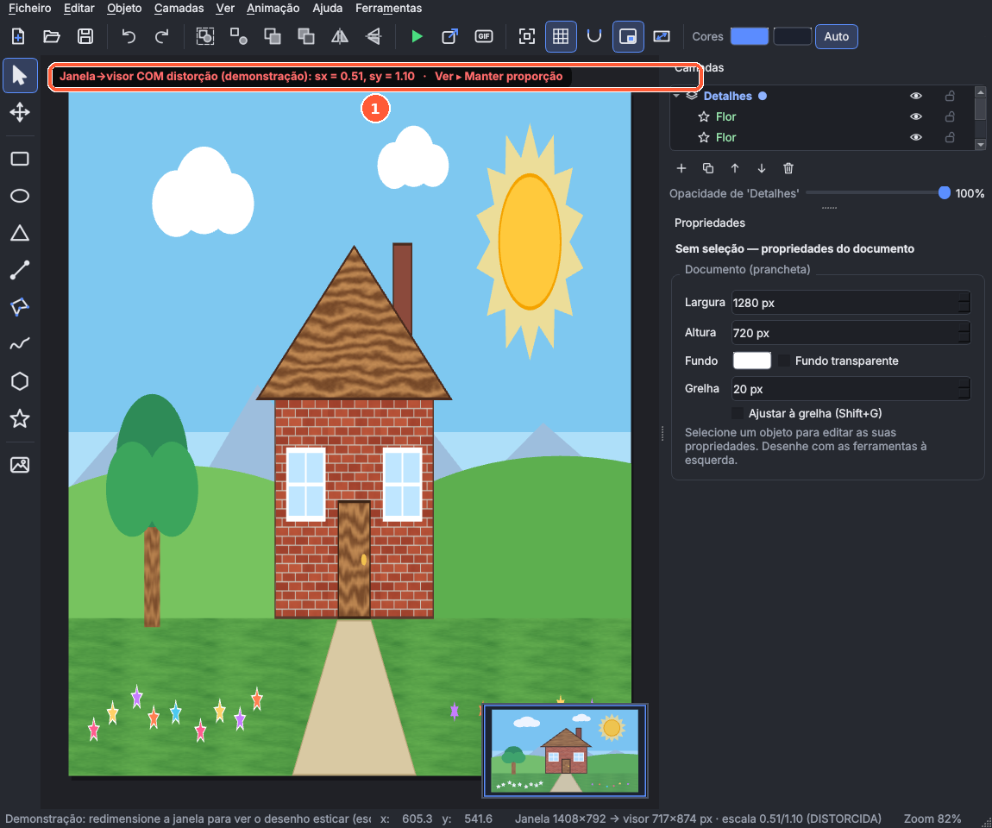
Figura 23 — Demonstração com distorção: o desenho estica quando a janela fica mais estreita
1 | Aviso de distorção, com as escalas sx e sy, que são diferentes.

13. Atalhos de teclado
A ajuda integrada ( F1 ) mostra estes atalhos e explica os conceitos usados pelo editor (Figura 24).
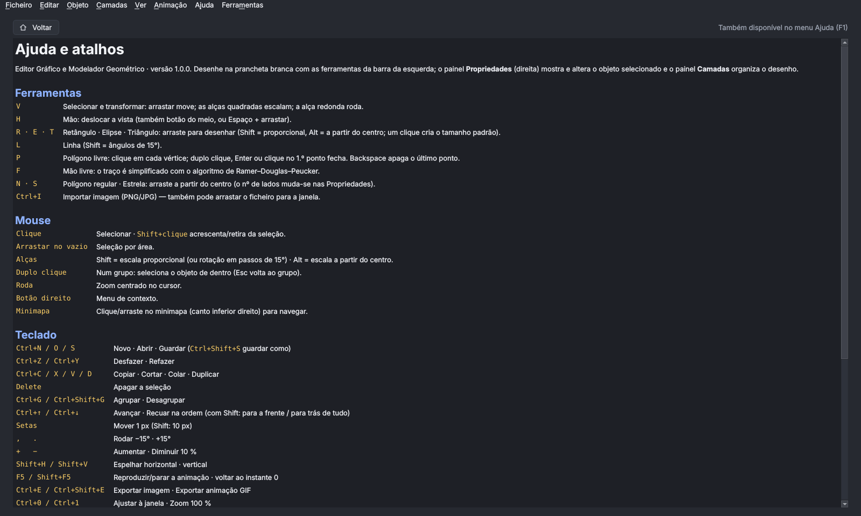
Figura 24 — Ajuda integrada

Ficheiros e edição
Atalho | Ação
Ctrl+N / Ctrl+O | Novo projeto / abrir projeto
Ctrl+S / Ctrl+Shift+S | Guardar / guardar como
Ctrl+I | Importar imagem
Ctrl+E / Ctrl+Shift+E | Exportar imagem / exportar animação GIF
Ctrl+Z / Ctrl+Y | Desfazer / refazer
Ctrl+C / Ctrl+X / Ctrl+V | Copiar / cortar / colar
Ctrl+D / Delete | Duplicar / apagar
Ctrl+A / Esc | Selecionar tudo / limpar a seleção

Ferramentas
Atalho | Ferramenta
V / H | Selecionar / Mão
R / E / T | Retângulo / Elipse / Triângulo
L / P / F | Linha / Polígono livre / Mão livre
N / S | Polígono regular / Estrela

Transformações, ordem e grupos
Atalho | Ação
Setas / Shift + setas | Mover 1 px / 10 px
, / . | Rodar −15° / +15°
+ / - | Aumentar / diminuir 10 %
Shift+H / Shift+V | Espelhar na horizontal / na vertical
Ctrl+G / Ctrl+Shift+G | Agrupar / desagrupar
Ctrl+↑ / Ctrl+↓ | Avançar / recuar na ordem
Ctrl+Shift+↑ / Ctrl+Shift+↓ | Trazer para a frente / enviar para trás

Vista e animação
Atalho | Ação
Ctrl+0 / Ctrl+1 | Ajustar à janela / zoom 100 %
Ctrl++ / Ctrl+- | Aproximar / afastar
G / Shift+G / M | Grelha / ajustar à grelha / minimapa
F5 / Shift+F5 | Reproduzir ou parar a animação / voltar ao instante 0
F1 | Ajuda e atalhos

Nota
As teclas de uma só letra (ferramentas, setas, Delete ) funcionam quando a área de desenho tem o foco. Se estiver a escrever num campo do painel Propriedades, clique primeiro na área de desenho.

14. Resolução de problemas
Problema | Solução
Ao abrir o .exe aparece O Windows protegeu o seu PC. | Clique em Mais informações e depois em Executar mesmo assim (secção 3.1).
A janela fica preta, aparece um erro de OpenGL ou o aviso de OpenGL insuficiente. | Aceite reiniciar em modo de compatibilidade, ou abra com --software-gl (secção 3.3). Se possível, atualize o driver da placa gráfica.
No PowerShell, setup.bat não é reconhecido. | Escreva .\setup.bat (e .\run.bat ).
O setup.bat diz que não encontra o Python. | Instale o Python 3.12 e marque Add python.exe to PATH. Depois volte a correr o setup.bat .
A instalação falha a meio. | Verifique a ligação à Internet, apague a pasta .venv e corra o setup.bat de novo.
Não consigo selecionar um objeto. | O objeto ou a camada estão bloqueados (cadeado) ou escondidos (olho). Desbloqueie-os no painel Camadas.
As formas novas aparecem noutra camada. | Os objetos novos vão para a camada ativa (●). Clique primeiro na camada certa.
A animação não se mexe. | Defina valores na secção Animação e prima F5 .
Não consigo editar nada. | A animação está a correr: prima F5 para parar.
O GIF exportado está parado. | Nenhum objeto tem animação definida (secção 10.1).
O .exe é grande demais para enviar por email. | Partilhe-o por uma ligação (por exemplo, Google Drive ou uma Release do GitHub).
Apareceu uma janela Erro inesperado. | O editor continua aberto: guarde o trabalho. Os detalhes ficam em %TEMP%\editor_geometrico_erros.log .

15. Glossário
Termo | Significado
Prancheta | Retângulo branco que define a área do desenho e da imagem exportada.
Camada | Nível de organização do desenho; as camadas de cima são desenhadas por cima.
Grupo | Conjunto de objetos tratado como um só, com a sua própria transformação.
Alça | Pequeno quadrado ou círculo à volta da seleção, usado para escalar ou rodar.
Pivô | Ponto em torno do qual o objeto roda e escala (o seu centro).
Translação | Deslocamento de um objeto, sem rodar nem mudar de tamanho.
Rotação | Giro do objeto em torno do pivô, medido em graus.
Escala | Mudança de tamanho; pode ser diferente na horizontal e na vertical.
Cisalhamento | Inclinação do objeto, como se fosse empurrado de lado.
Espelho | Inversão do objeto na horizontal ou na vertical (escala negativa).
Matriz de transformação | Tabela 3 × 3 de números que combina translação, rotação, cisalhamento e escala.
Janela (do mundo) | Parte do desenho que está a ser vista.
Visor (viewport) | Zona do ecrã onde a janela do mundo é desenhada.
Textura | Imagem que preenche o interior de uma forma.
Opacidade | Grau de transparência: 100 % é opaco e 0 % é invisível.
FPS | Quadros por segundo de uma animação.
.geo | Formato de ficheiro dos projetos do editor.

